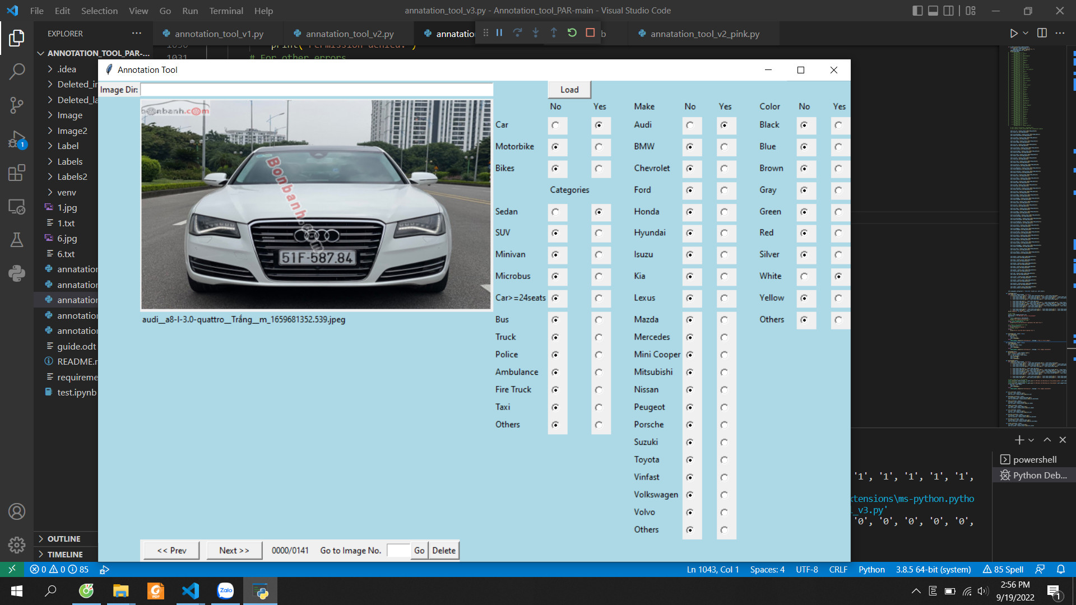

Dưới ảnh là tên bao gồm hãng + model + màu, có thể dựa vào đó để gán nhãn nhưng có thể bị sai do web của người ta nó label sai.

Màu vàng hay màu đồng kiểu gì thì cũng là Yellow hết.

Click từ từ nhẹ nhàng tình cảm thôi anh chị không đến lúc Labels với Images nó không bằng nhau được thì hỏng.

Ảnh trong mỗi folder cùng hãng, cùng model nên label cực kỳ nhanh, hình ảnh sắc nét, nhìn phát biết ngay.

Xong mỗi folder thì nhấn Ctrl+H để replace, chuyển sang folder mới (do em code ngu nên phần này chạy cơm thôi ạ).